2018年长春市二道区发展和改革局

部门预算

目 录

第一部分 部门概况
一、主要职能
二、机构设置及部门预算单位构成
第二部分 2018年度部门预算表
一、财政拨款收支总表
二、一般公共预算支出表
三、一般公共预算基本支出表
四、一般公共预算 “三公”经费支出表
五、政府性基金预算支出表
六、部门收支总表
七、部门收入总表
八、部门支出总表
第三部分 2018年度部门预算情况说明
一、2018年财政拨款收支情况
二、2018年一般公共预算支出情况
三、2018年一般公共预算基本支出情况
四、2018年一般公共预算 “三公”经费支出表情况
五、2018年政府性基金预算支出表情况
六、2018年部门收支总表情况
七、2018年部门收入总表情况
八、2018年部门支出总表情况
九、运行经费支出情况
十、政府采购支出情况
十一、国有资产占用情况
十二、预算绩效情况
第四部分 名词解释

2018年长春市二道区发展和改革局
部门预算

第一部分部门概述
一、主要职责
（1）拟订并组织实施全区国民经济和社会发展战略、中长期规划和年度计划以及重点产业专项发展计划；提出全区国民经济发展和优化重大经济结构的目标和政策；研究拟订全区人口发展战略、规划及人口政策；受区政府委托向区人民代表大会作全区国民经济和社会发展计划的报告。
（2）研究分析全区经济、工业经济形势和发展情况，进行宏观经济的预测、预警；研究并提出宏观调控政策建议，综合协调全区经济和社会发展。
（3）负责全区项目的立项、备案工作。参与确定区固定资产投资总规模，对投资活动进行引导和调控，负责对重点项目的跟踪、调度。
（4）负责国家、省、市经济政策的贯彻落实。研究分析产业发展情况，组织和协调专项产业政策的制定，监督产业政策落实情况并协调解决执行中的重大问题，负责全区服务业发展规划的制定、专题调研与指导。
（5）推进可持续发展和生态区建设战略，研究拟订资源节约综合利用规划、参与编制生态建设规划，提出资源节约综合利用的政策，协调生态建设和资源节约综合利用的重大问题。
（6）研究全区经济体制改革的重大问题，组织拟订全区综合性经济体制改革方案，指导和推进全区总体经济体制改革。
（7）负责中小企业发展的宏观指导，会同有关部门拟订促进中小企业发展和非国有经济发展的相关政策和措施，协调解决有关重大问题。
（8）组织实施本辖区内的价格、收费方面的监督检查。依法对辖区内涉农价格和收费进行监督检查。
（9）完成区委、区政府交办的其它工作。

二、内设机构
1、发改局办公室
负责全局机关建设、行政后勤事务、财务。负责研究拟订全区人口发展战略、规划及人口政策工作。
2、产业政策科
负责国家、省、市经济政策的研究和利用。研究分析产业发展的情况组织和协调专项产业政策的制定。监督产业政策落实情况并协调解决执行中的重大问题。
3、经济运行科
负责经济运行的分析和预测及工业经济运行的落实和指导。
4、发展计划科
负责安排全区国民经济政策计划的安排和落实及项目的立项、备案工作。
5、中小企业科
负责指导全民创业工作。指导中小企业加强经营管理，建立现代企业制度；负责服务体系建设，整合社会资源为中小企业、非国有经济发展服务；负责研究提出改善中小企业融资环境的政策措施，促进建立和拓宽中小企业融资渠道、协调解决中小企业融资的有关重大问题，促进中小企业信用担保体系建设，沟通国家、省、市对口部门投融资和项目申报工作；指导中小企业对外融资交流合作和引资活动，负责拟上市中小企业的规范、引导、培育、推荐、申报和服务工作；负责开展为企业服务工作。畅通为企业服务渠道，协调解决企业咨询求助的相关问题的工作。
6、服务业管理科
负责对全区服务业发展战略、生产力布局规划提出建议；综合分析全区服务业发展重大问题，研究解决方案并提供政策建议；统筹服务业发展规划与国民经济和社会发展规划、计划的衔接平衡；加强服务业宏观分析研究，负责服务业运行情况的落实和指导等工作。
7、中小企业服务中心
为中小企业、民营企业发展提供服务。

三、预算基本情况
（一）部门预算单位构成
长春市二道区发展和改革局是独立核算的一级单位。下有所属事业单位一个，长春市二道区中小企业服务中心。
长春市发展和改革局本级和所属事业单位现有人员45人，其中，在职人员19人员，离退休人员26人。

第二部分 2018年度部门预算表
附件：1.2018年财政拨款收支总表
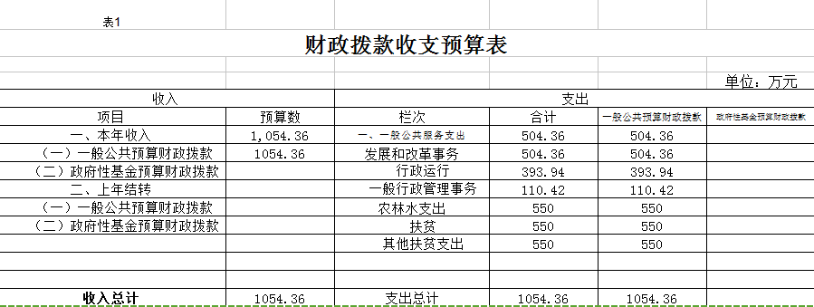
2.2018年一般公共预算预算支出表
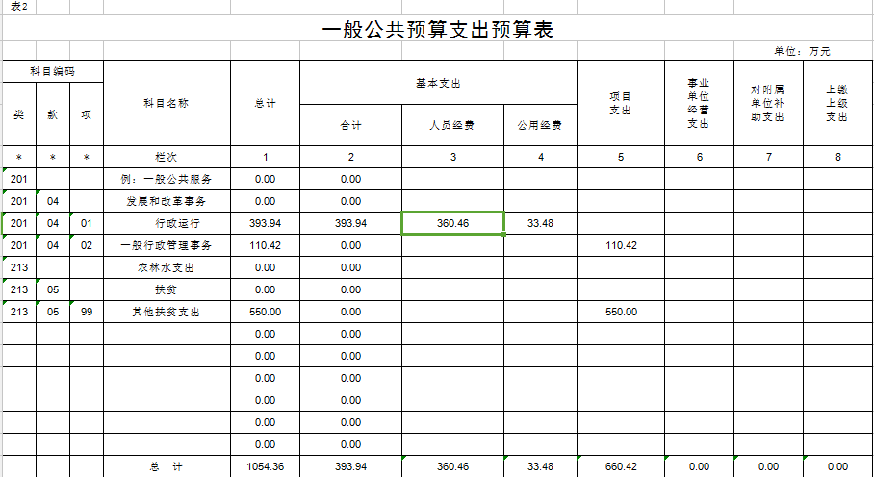
3.2018年一般公共预算部门基本支出表
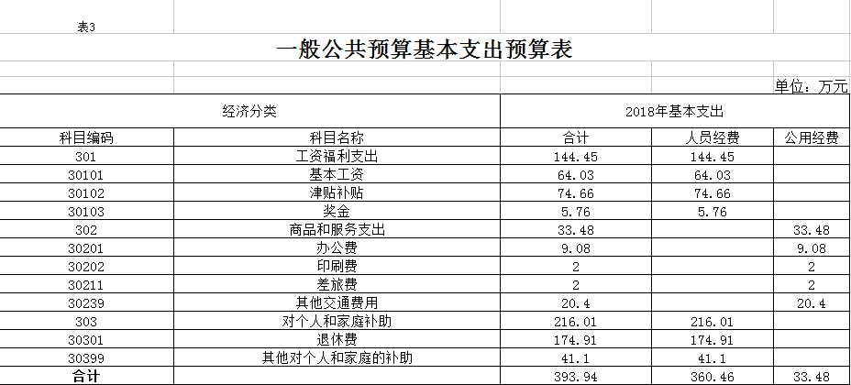
4.2018年预算“三公经费”支出表
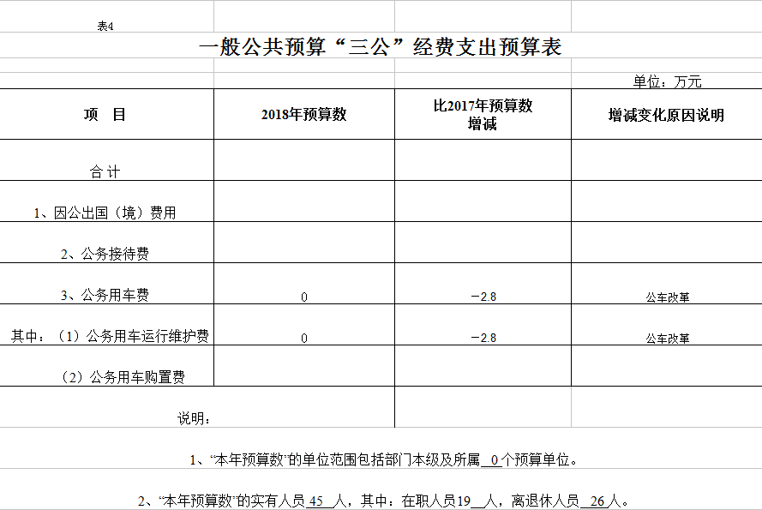

5.2018年预算基金支出表
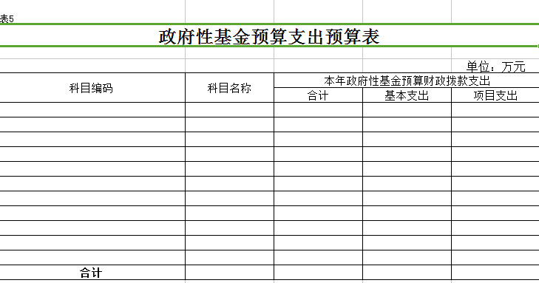

6.2018年预算部门收支总表
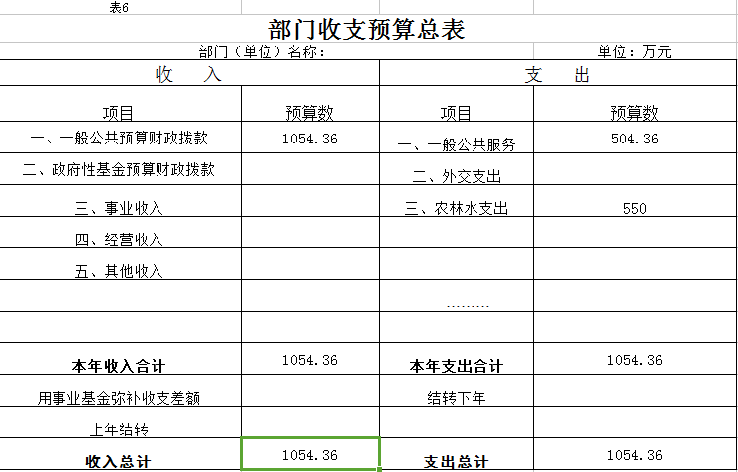
7.2018年部门收入总表表
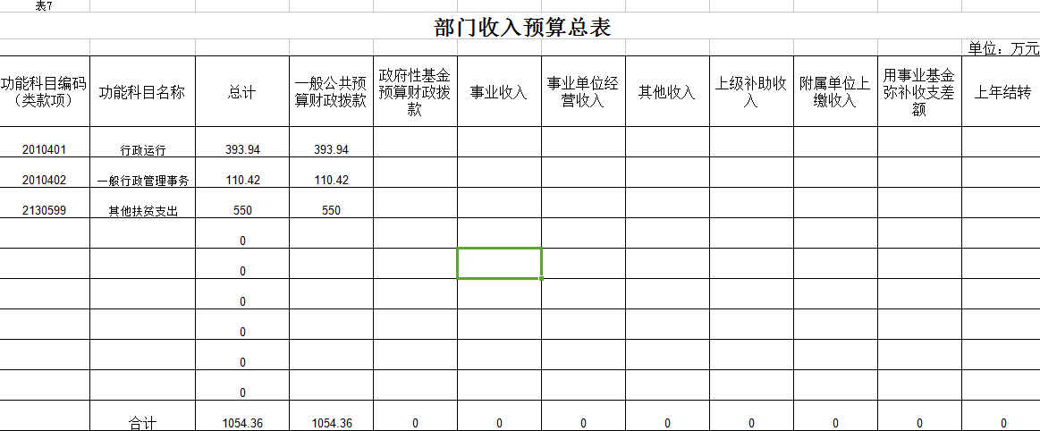

8.2018部门支出总表表
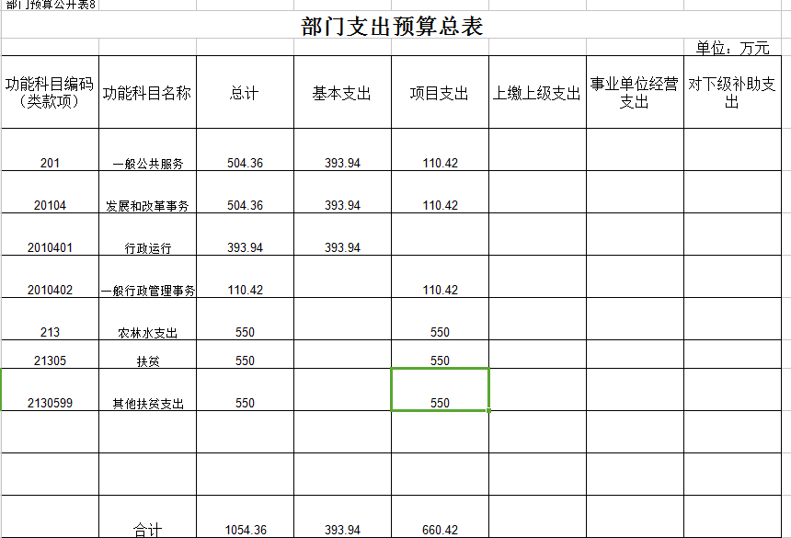
- 2018年度部门预算情况说明

一、2018年财政拨款收支说明
2018年财政拨款1054.36万元。
2018年财政预算支出1054.36万元，其中，基本支出393.94万元，项目支出660.42万元。
二、一般公共预算支出表说明
预算支出1054.36万元，其中一般公共服务504.36万元，农林水支出550万元。
三、一般公共预算基本支出情况说明
1.工资福利支出144.45万元
2.商品和服务支出33.48万元
3.对个人和家庭补助支出216.01万元
共计基本支出393.94万元。
四、2018年“三公”经费预算情况说明
2018年“三公”经费预算数0，同比下降100%。
其中1、公务用车费0万元，同比下降100%。

六、部门收支总表情况
发改局2018收入1054.36万元，支出1054.36万元，其中一般公共服务504.36万元，农林水支出550万元。
七、部门收入总表情况
收入总额为1054.36万元，其中：行政运行393.94万元，一般行政管理事务110.42万元，其他扶贫550万元。
八、部门支出总表情况
2018年支出预算总金额1054.36万元，其中行政运行393.94万元，一般行政管理事务110.42万元，农林水支出550万元 。

